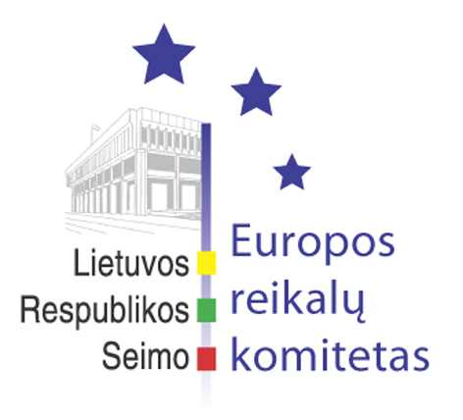
Seimo Europos reikalų komiteto pranešimas žiniasklaidai

Seimo Europos reikalų komiteto nariai dalyvavo parlamentiniame susitikime dėl Europos ekonominės politikos perspektyvų

2005 m. balandžio 24-26 d. Seimo Europos reikalų komiteto pirmininko pavaduotojas Rimantas Jonas Dagys ir komiteto narė Birutė Vėsaitė Briuselyje dalyvavo parlamentiniame susitikime ir su europarlamentarais bei ES šalių parlamentų nariais aptarė Europos ekonominės politikos perspektyvas Europos Sąjungoje ir valstybėse narėse.
Europos Parlamento ir nacionalinių parlamentų atstovų susitikimui pirmininkavo Europos Parlamento Ekonomikos ir monetarinių reikalų komiteto pirmininkė Pervenš Beres (Pervenche Beres) ir Liuksemburgo deputatų rūmų Ekonomikos, energetikos, pašto ir sporto komiteto pirmininkas Aleksas Bodri (Alex Bodry). Taip pat dalyvavo Liuksemburgo ekonomikos ir prekybos ministras, šiuo metu einantis ES Ekonomikos ir finansų tarybos pirmininko pareigas Žanotas Krikas (Jeannot Krecke), Europos Komisijos narys, atsakingas už ekonominius ir monetarinius reikalus, Žoakinas Almunia (Joaquín Almunia), Europos Centrinio Banko pirmininkas Žanas Klodas Trišė (Jean-Claude Trichet).
Svarbiausios parlamentinio susitikimo temos – kokiais būdais valstybių narių parlamentai galėtų sustiprinti ES Bendrųjų ekonominės politikos gairių bei ES Stabilumo ir konvergencijos programų įgyvendinimo parlamentinę kontrolę ir priežiūrą, taip pat buvo pasikeista nuomonėmis dėl euro zonos plėtros perspektyvų.
Seimo Europos reikalų komiteto pirmininko pavaduotojas bei Biudžeto ir finansų komiteto narys Rimantas Jonas Dagys savo pasisakyme pažymėjo, kad europarlamentarų ir nacionalinių parlamentų atstovų diskusija yra labai svarbi, pastebėjo, kad ekonominiai procesai yra ilgalaikiai ir neturėtų priklausyti nuo atskirų valstybių vykdomos politikos, bei atkreipė dėmesį į tai, kad Lisabonos strategijos tikslų, kuriais siekiama skatinti ekonomikos augimą ir užimtumą, įgyvendinimui trūksta dinamikos ir koordinavimo. Seimo Ekonomikos komiteto bei Europos reikalų komiteto narė Birutė Vėsaitė pažymėjo, kad būtina sudaryti pakankamas finansines sąlygas moksliniams tyrimams ir technologijoms, kurios galėtų paskatinti ES valstybių narių ekonomikų augimą, išskyrė inovacijų ir trans-Europinių tinklų plėtros svarbą visos Europos ekonomikai, taip pat pasisakė už tai, kad didesni valstybių narių įnašai į ES biudžetą pagerina padėtį daugelyje Europos Sąjungoje rinkų.

Seimo Europos reikalų komiteto padėjėjas:
J.Glebovas, tel. 239 68 61, jugleb@lrs.lt

